Hypertoni

**Hitta i dokumentet**

Syfte

Genomförande

Processbeskrivning

Dokumentation

Innehåll Standardjournal

Uppdaterat från föregående version

# Syfte

Att möjliggöra en evidensbaserad och kvalitetssäkrad diagnostik och uppföljning av hypertoni baserad på sjuksköterskeledd mottagning.

# Genomförande

* Patientens besök och utredningsinsatser styrs av processbeskrivningarna *Hypertoni hos vuxna, nydebut*, samt *Hypertoni hos vuxna, årskontroll* sist i detta dokument
* Då patienten kontaktat vårdcentralen för receptförnyelse eller bokning av tid, kontrollerar mottagande sköterska om det är dags för årligt besök.

Finns samsjuklighet med njursvikt, hjärt- och kärlsjukdom eller diabetes bokas patienten till läkare

* Om samsjuklighet inte finns enligt ovan, bokas patienten till sjuksköterska eller distriktssköterska. 30-45 minuters besök inklusive dokumentation.

Läkaren får provsvar på sin signeringslista, samt utskrift av EKG vid nydebut

* Läkaren tar upp tillhörande journalanteckning och bedömer undersökningsresultaten.
* Läkaren skriver brev till patienten med kommentarer kring undersökningsresultaten.
* Om nya recept är nödvändiga bokas detta på läkarens recepttider
* Vid dsk-besök ingår provtagning utan att patienten betalar för det
* Patienter som följs enligt detta schema bokas för ett läkarbesök vart annat till vart tredje år.

# Processbeskrivning

Bilaga 1: Hypertoni hos vuxna, Nydebut

Bilaga 2: Hypertoni hos vuxna, Återbesök

# Dokumentation årskontroller hypertoni distriktssköterska och sjuksköterska

För att årkontroller hypertoni som utförs av distriktssköterska eller sjuksköterska ska kunna följas upp, ska standarjournal användas vid dokumentation i VAS.

**Journaldokumentation VAS JO1**

Anteckningstyp: mottagning

Journaltyp: distriktssköterska respektive sjuksköterska

Std/kopia: Hyår (skriv in direkt eller Ctrl G för vallista)

**Standardjournalen Hyår**

Innehåller Diagnos och KVÅ för att kunna följas upp, dessa får därför inte ändras vid dokumentation

* Diagnos: I10 Hypertoni
* KVÅ: AF015 Blodtrycksmätning standard (KVÅ= klassificerad vårdåtgärd)
* Utvalda sökord som rekommenderas dokumenteras på

**Ta bort/lägga till sökord i standardjournal**

För att ta bort ett sök ord som ligger i standardjournalen men som man vid detta tillfälle inte ska skriva på

* Markera sökordet och klicka på *Ta bort* i menyraden

För att lägga till ett sökord som inte finns med i standard journalen

* Dubbelklicka på sökordet i listan till vänster, det kommer då upp med skrivruta och kommer med i dokumentationen.

**Att välja standardjournal**

* Stanna i fältet Std/kopia
* Skriv Hyår (standardjournal Hypertoni årskontroll är vald)
* Alternativt kan man välja från lista, öppnas med Ctrl G
* Markera Hyår och klicka välj

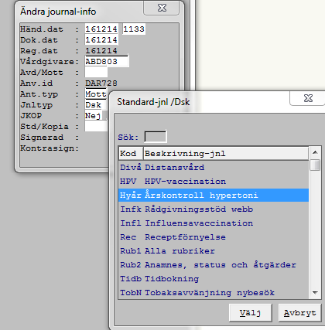

**Att skriva i standarjournal**

* De rödmarkerade sökorden är de som ingår i standardjournalen
* För att skriva på förvalt sökord klicka på sökordet i själva journaltexten (inte det rödmarkerade sökord)
* För att ta bort ett sökord från standardjournalen: markera sökordet och klicka på *Ta bort* i menyraden
* För att lägga till sökord vid det enskilda tillfället, klicka på valt sökord i listan till vänster och skrivruta kommer upp som ”vanligt” och infogas i anteckningen.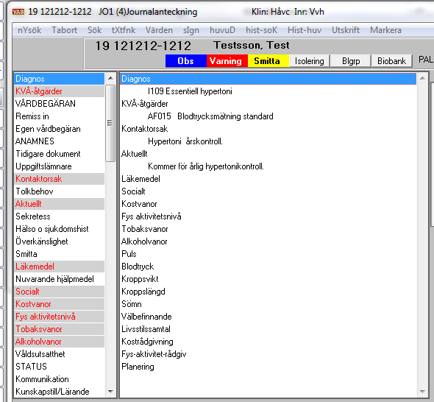

# Innehåll Standardjournal Hypertoni årskontroll distriktssköterska och sjuksköterska

Diagnos: I10 Hypertoni

KVÅ: AF015 Blodstrycksmätning standard

Kontaktorsak: Hypertoni årskontroll.

Aktuellt: Kommer för årlig hypertonikontroll

Läkemedel

Socialt

Kostvanor

Fys aktivitetsnivå

Tobaksvanor

Alkoholvanor

Puls

Blodtryck

Kroppsvikt

Kroppslängd

Sömn

Välbefinnande

Livsstilssamtal

Kostrådgivning

Fys-aktivitet-rådgiv

Planering

|  |
| --- |
| Uppdaterat från föregående version v.3 Förtydligat under **Genomförande** att EKG tas vid nydebut samt att provtagning ingår utan att patienten betalar för det vid dsk-besök.  v.2 Uppdaterat med dokumentation för uppföljning |

